Übungsblatt Klassen- und Objektdiagramme

Aufgabe 1

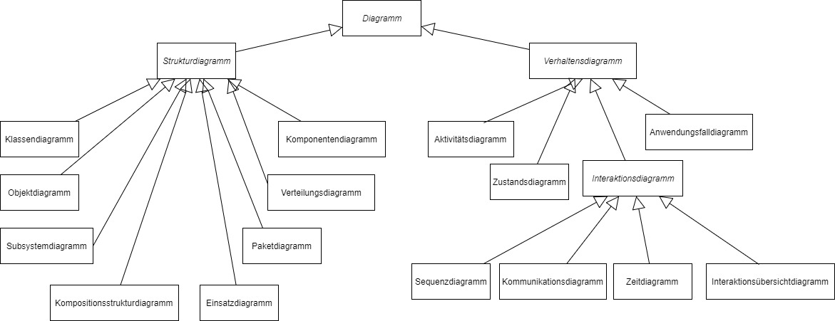

Aufgabe 2

A: Ein bis zwei (1 … 2)

B: keine bis mehrere (\*)

C: keine bis mehrere (\*)

D: drei bis mehrere (3 … \*)

E: eins bis mehrere (1 … \*)

F: genau eins (1)

Aufgabe 3

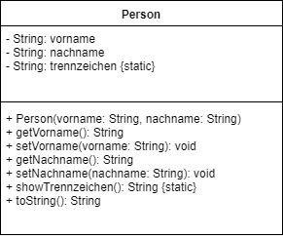

Aufgabe 4

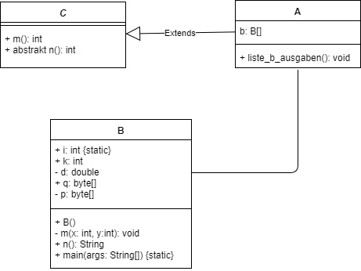

Aufgabe5:

package Aufgabe5;

public class Adresse {

private String strasse;

private int hausnummer;

private String plz;

private String ort;

}

package Aufgabe5;

public class Geldbetrag {

}

package Aufgabe5;

public class Geschaeftskunde {

private String firmenName;

private Adresse[] domizilAdresse;

}

package Aufgabe5;

public class Konto {

private String bezeichung;

private Kunde[] zeichnusberechtigte;

public Geldbetrag saldo() {

return null;

}

public void einzahlen(Geldbetrag betrag) {

}

}

package Aufgabe5;

public abstract class Kunde {

private Konto[] konten;

}

package Aufgabe5;

public class PrivateKunde extends Kunde {

private String vorname;

private String nachname;

private Adresse[] postAdresse;

}

Aufgabe 6:

